Nizozemska, 22.4.2017 – 2.5.2017

Sobota, 22.4.2017
Na pot smo z razlogom krenili kasneje, nič se nam ni mudilo. Sproti smo se ustavili še v trgovini po hrano. Ugotovila sem, da je takle nakup pred odhodom najbolj efektiven in najmanj zamuden. Prišli smo skoraj do nemške meje, zunaj mraz, 6 stopinj in sneg nedaleč stran od nas. Prespimo kar na parkirišču ob cesti, kjer je še nekaj tovornjakov, katerih vozniki so prav tako prespali tu.

Nedelja, 23.4.2017
V nedeljo vstanemo ob osmih, dež je ponehal, mraz pa je še vedno. V avtodomu nam je toplo. Pot nadaljujemo po cesti mimo Münchna, Kölna in naprej vse do Kinderdijk – a, kamor prispemo zvečer. Spimo v Albassedamu, N 54.86006'', E 004.65777''. Tukaj je urejeno parkirišče za avtodome. Gospod nam prijazno razloži, kako lahko naslednji dan pridemo do mlinov. Lahko gremo s kolesi (ki jih nismo imeli seboj, ker smo imeli seboj najstnika z dvema zlomljenima rokama), pešačimo cca 3 km ali pa uporabimo waterbus. Potrebno je iti z dvema ladjicama in druga, manjša, vozi le do 8:35, potem pa šele se mi zdi da ob 12 uri. Zaradi informacij, ki smo jih dobili, nam naslednji dan budilka zvoni že ob 6 uri. Zvečer pa smo bili zaradi dolge poti kar utrujeni in smo takoj zaspali.

Ponedeljek, 24.4.2017
Zjutraj se z waterbusom, ki sicer pelje tudi naprej v Rotterdam, peljemo eno postajo, 5 minut, za kar plačamo 2 eur na osebo. Odpelje ob 7:18. Na izstopni postaji počakamo še na manjšo ladjico, kar nas stane še dodatnih 1,70 eur na osebo. Gospod nam prijazno razloži, da gremo lahko nazaj šele ob 12:10, zato se že kar takoj odločimo, da bomo nazaj raje šli peš. V Kinderdijk prispemo še pred osmo uro, vse je še zaprto, je mraz in piha. Nikjer ni nikogar, razen parih sprehajalcev, ki nas vsi prijazno pozdravljajo. Vse je mirno in prijetno se je sprehajati med mlini, ko ni množice ljudi. Ob 9 uri, ko se odpreta dva mlina, ki sta namenjena ogledu, se vsuje množica turistov. Res je lepo, vse je zeleno, kanali, račke. Kupimo si karte za ogled dveh mlinov in ogled filma o mlinih. Da se kupiti tudi še karto za vožnjo z ladjico. Naša karta je stala 8 eur na osebo. Ogledamo si notranjost mlina, malo prisluškujem vodiču skupine, ki je bila ravno takrat v mlinu. Pove, da so ženske bivale v prvem nadstropju, moški v drugem. Edini ogrevan prostor je bil spodaj. Tudi njihove postelje so zanimive. Mlinar je moral spremljati smer vetra tudi ponoči, zato ni veliko spal. Življenje mlinarja je bilo težko. Gremo pogledat še film in drugi mlin, kjer si lahko ob vstopu obujemo lesene cokle. Nazaj odidemo peš. Lastnik parkirišča za avtodome je bil sicer prijazen, ko nam je razložil pot do mlinov, a pot vseeno ni bila tako zelo dolga. Poteka tudi ob kanalu in je lepa. Razlog, zakaj naj ne bi šli do mlinov z avtodomom je bil ta, da ni prostora za avtodome na parkirišču parka. Na glavnem vhodu ga res ni, je pa na tej strani, kjer je cesta. Parkira se lahko ob cesti in se gre do mlinov z druge strani, ne čez glavni vhod.
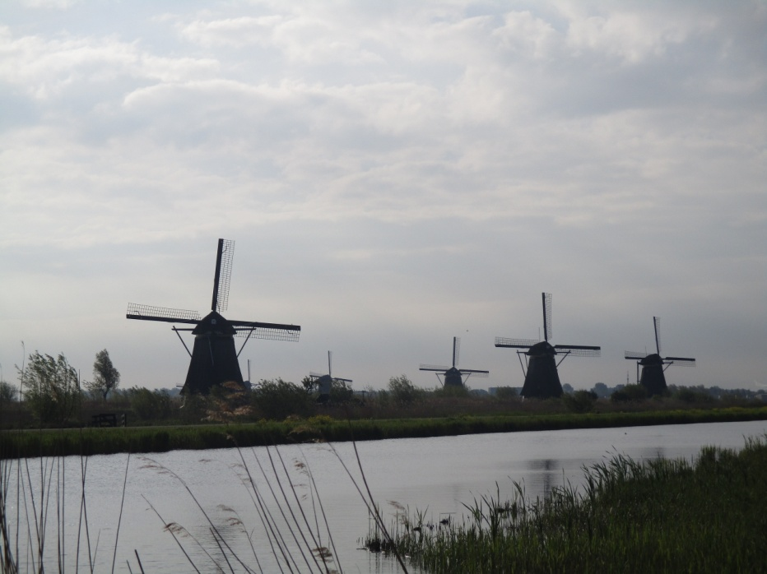
Kinderdijk
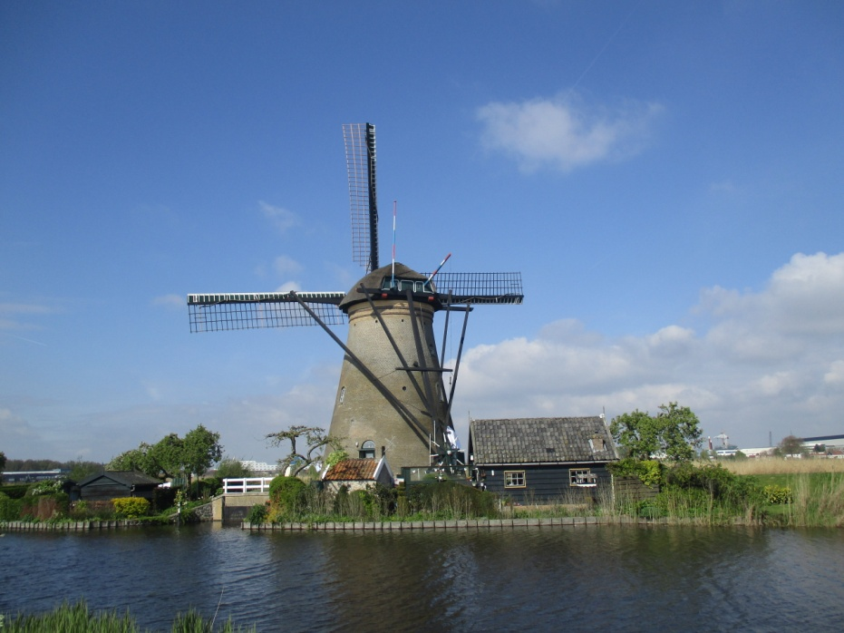
Kinderdijk

Pot nadaljujemo do zapornic pri Rotterdamu. N 51.95676'' E004.16786''. Plačamo 2 eur vstopnine, nič posebnega. Povzpnemo se na bližnji hribček, od koder se zapornice lepo vidijo.
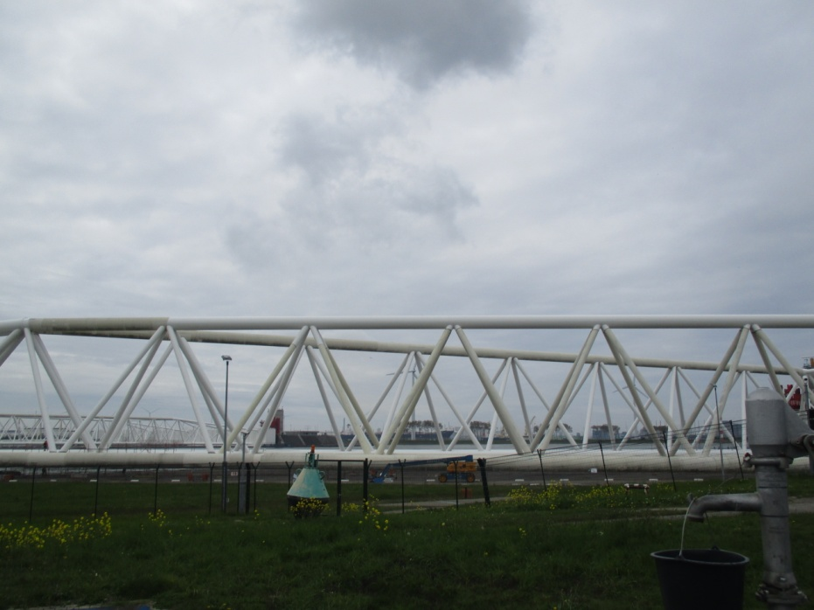
Zapornice pri Rotterdamu
Pot nadaljujemo v Delft, kjer obiščemo samo trgovino Royal Delft, vstopnina je 12 eur na osebo se mi zdi. Delft je znan po porcelanu. V trgovini se da kakšne malenkosti kupiti po normalni ceni. Imajo pa tudi zelo zelo drage izdelke iz porcelana, vredne več kot 2000 eur, zato velja paziti, da kaj ne pristane na tleh . Vmes smo se želeli ustaviti še v Rotterdamu, malo kar tako, pa nismo našli parkirnega prostora. Ustavili smo se edino v trgovini, kjer se mi hrana ni zdela pretirano draga.
Gremo naprej do Goude in parkiramo na PZA Klein Amerika. Koordinate parkirišča so N 52.01113'' E 004.71730''. Stane 8 eur za 24 ur. Dan je tukaj že precej dolg, vsaj do 21.30. Nekaj malega skuhamo in odrinemo v mesto, kjer ugotovimo, da se trgovine zapirajo že ob 17:00 uri, redko katere ob 18:00 uri. Ob četrtkih so načeloma odprte do 21:00 ure. Mesto je res srčkano, ljudi skoraj ni, vsake toliko časa je odprt kakšen lokal. Od zunaj si pogledamo mestno hišo in cerkev, ki jo obnavljajo. Hiške so zanimive, ozke in vsaka je drugačna. Uličice so ozke in slikovite, ogled je priporočljiv. Za naslednji dan imamo v načrtu napad na trgovinice s sirom.

Torek, 25.4.2017
Zjutraj smo vstali in se odpravili v Goudo. Malo smo se sprehodili zopet po res lepem mestecu, šli v trgovino s sirom v centru, kar se je izkazalo za napačno odločitev, ker je prodajalna sira, ki je prav na začetku mesteca boljša. Tam je na voljo za degustacijo vsaj dvajset različnih vrst sira..od sivkinega, dimljenega, s tartufi, papriko, čiljem,..res ni da ni. To smo ugotovili, ko smo odhajali iz mesta proti avtodomu in res smo preizkusili vse kar so imeli. V mestu smo šli še v Gouda cheese museum, vendar se nismo odločili za ogled, ker se odpre šele ob 12 uri. Gospa nam je prijazno dala prospekt, kjer je napisano in slikovno opremljeno vse, kar je v Goudi zanimivega. Šli smo se na znamenit nizozemski vafelj, sveže pečen..s karamelo in cimetom. Van Vliet se imenuje lokal, kjer jih spečejo sveže..informacijo smo našli v prospektu. Tu se jih res splača poskusiti, ker smo kasneje načeloma jedli samo že v naprej pečene in pogrete, le ti pa niso niti približno tako okusni kot tile. V mestu je tudi Gouda museum, v katerem si lahko ogledate informacije o nastanku mesta, vendar se za ogled nismo odločili. Prav tako smo tudi v cerkev s prelepimi vitraži samo pokukali. Izdatkov za vstopnine se na Nizozemskem kar nabere, zato smo se skupno odločali na poti, kar nam je bolj zanimivo za ogled in smo si to ogledali.
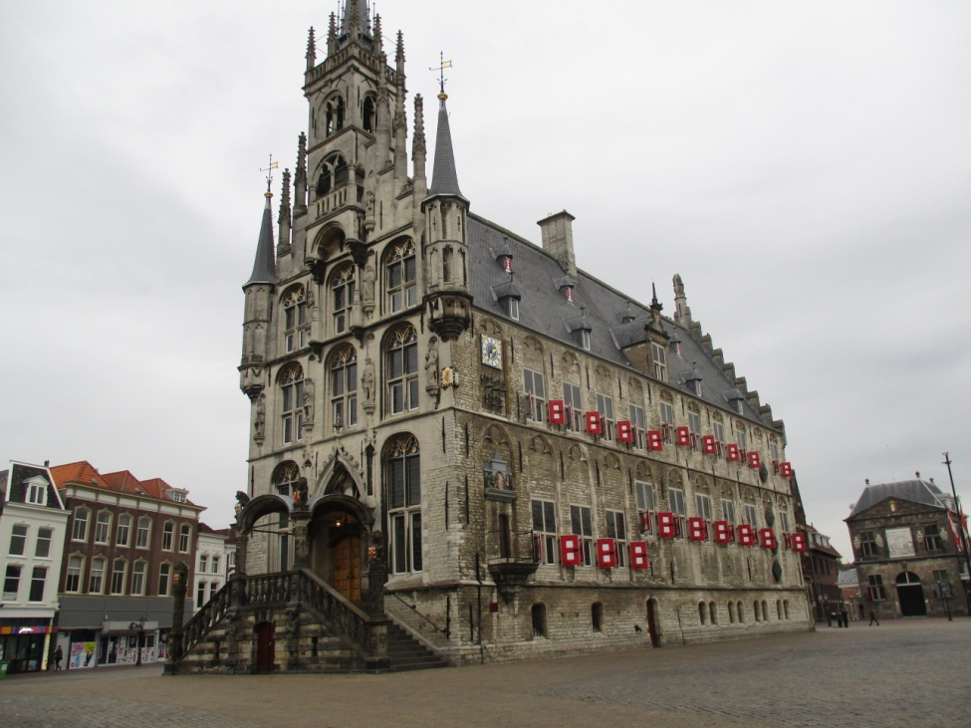
Gouda
Pot smo nadaljevali v Oudewater, kjer smo šli v De Heksenwaag. Muzej ni nič posebnega, razen doživetja, ko te stehtajo na pravi tehtnici za čarovnice. Vstopnina je 6 eur za odraslega. Dobiš tudi potrdilo, da nisi čarovnik ali čarovnica. Parkirali smo kar v eni izmed ulic. Majhno simpatično mestece. Zaradi prihajajočega praznika King's day, ki bo 27.4. je bilo že okrašeno z oranžno barvo.
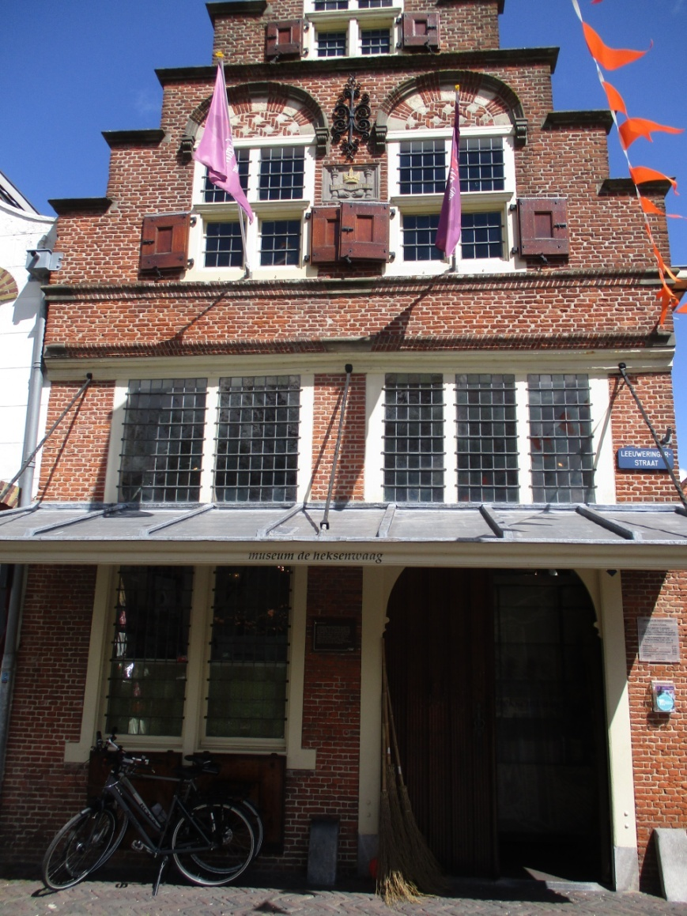
Oudewater
Pot smo nadaljevali v Keukenhof, kjer avtodom parkiramo ob kanalu, kjer so že parkirani drugi avtodomi. Brez koordinat ne bi našli. N52.28441'' E004.54234''. Zanimiva je višina, -2,3 m2. Parkiranje je zastonj. Vreme je res zanimivo, en trenutek močno dežuje, pada sodra,..naslednji trenutek že sije sonce. Po poznem kosilu se z najmlajšim odpraviva med polja tulipanov, kar je res svojevrstno doživetje. Povsod so rampe, da ne moreš med polja raznobarvnih tulipanov. Midva sva našla en odprt prehod in res naredila prelepe fotke. Narava je tako zelo lepa, povsod kanali..voda..račke..vse je zeleno…modro nebo..in beli oblaki..kot, da bi slikar narisal prelepo sliko. Raznovrstne barve rož dajo še poseben pečat, od roza, rumenih do rdečih, pa niso samo tulipani..so tudi narcise in druge rože. Je pa močno pihal veter..bilo je zelo mrzlo..ampak res prekrasno. Smo čisto blizu severnega morja, tako, da računamo, da se bomo jutri po ogledu Keukenhofa odpravili še do morja. Osebno bi priporočala, da seboj na Nizozemsko vzamete kolesa, ker so povsod urejene kolesarske steze. Če ni posebej prostora za stezo, je speljana kar po cesti, ob levem in desnem robu, lepo vidna. In seveda imajo kolesarji prednost pred ostalimi vozili.

Sreda, 26.4.2017
Zjutraj smo se najprej odpravili v Keukenhof. Prejšnji večer smo še razmišljali, ali bi sploh šli v park ali ne, ker so polja tudi zunaj parka polna tulipanov, ki jih lahko vidimo zastonj. Kasneje se je izkazalo, da je bila naša odločitev pravilna, ker smo bili res bili navdušeni nad videnim. Vstopnina za odraslega je 16 eur, parkirnina za avtodom 6 eur. Vse plačaš na blagajni pred vhodom v park. Jeseni posadijo sedem milijonov čebulic in toliko raznovrstnih tulipanov in tudi ostalih rož res še nismo nikjer videli. Res vredno ogleda.
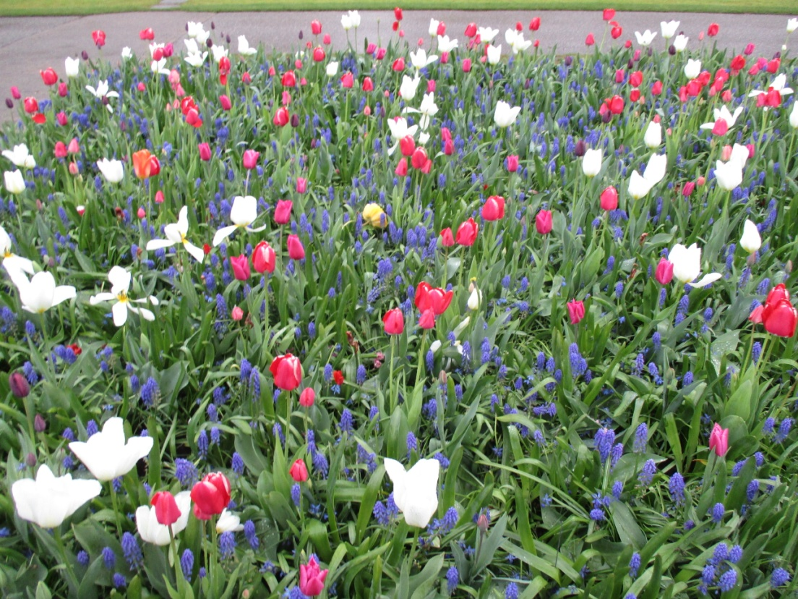
Keukenhof

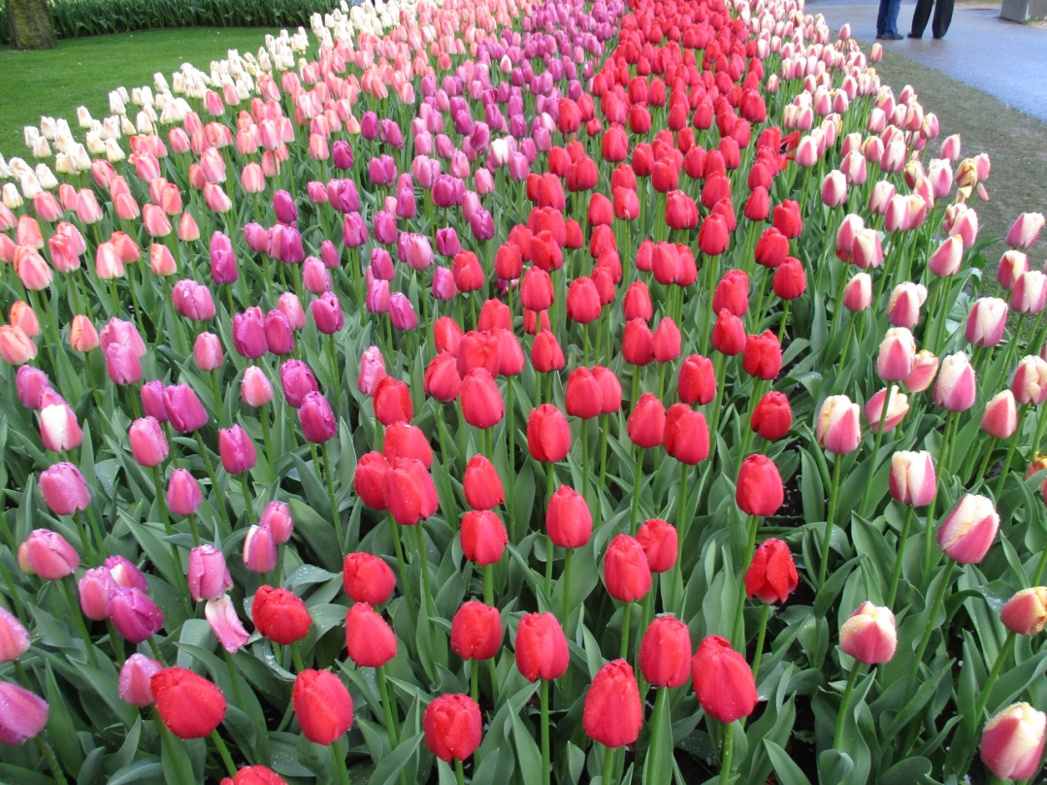
Keukenhof
Po ogledu parka smo želeli še do severnega morja, ampak nam nekako ni uspelo najti ne parkirišča, ne dostopa do morja, zato smo se odpravili naprej.
Pot smo nadaljevali do mesteca Zaandam., kjer imajo zanimive hiše. Mestece je majhno, imajo pa veliko trgovin. Parkirali smo na parkirišču, kjer lahko plačaš parkiranje na uro.
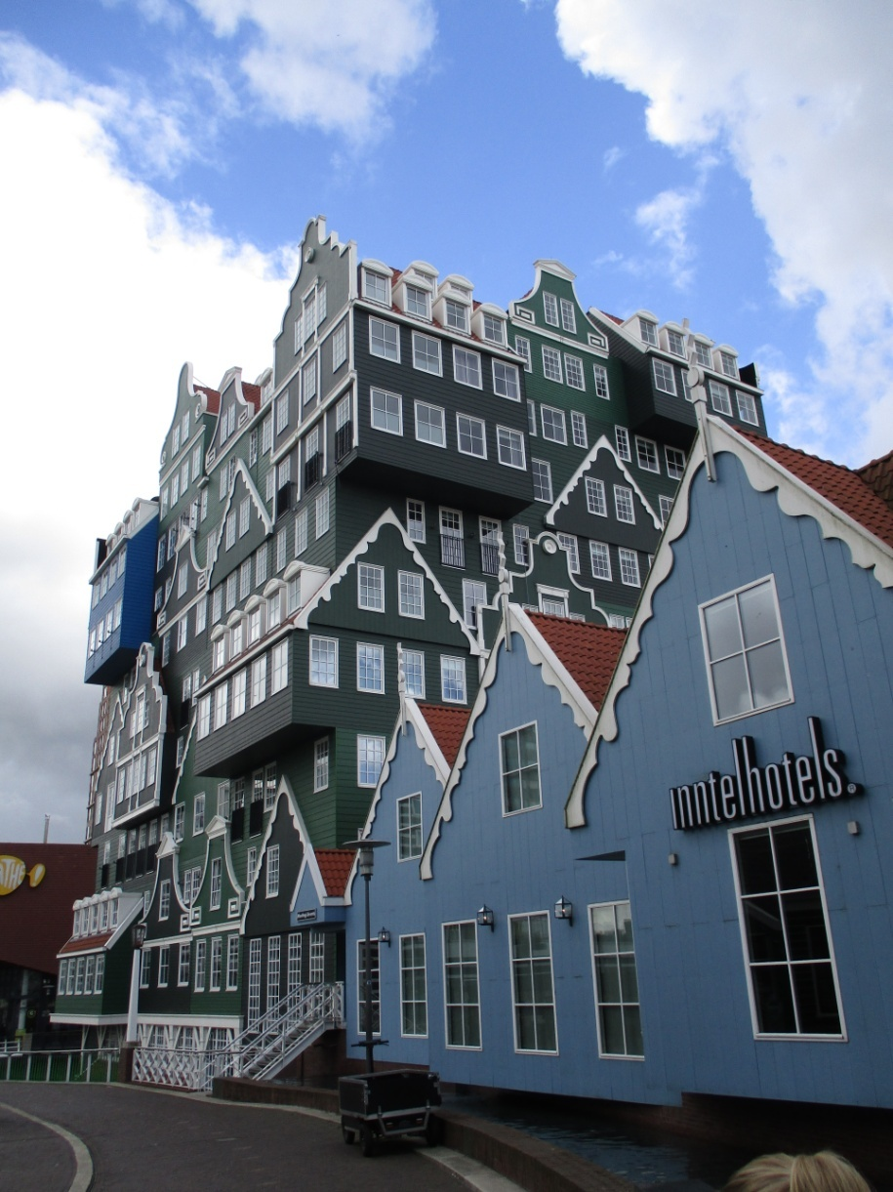
Zaandam
Naprej smo šli v Zaanse Schans, prelepo staro Nizozemsko vasico. Tu lahko vidiš kako izdelujejo cokle, sir, kupiš spominke, tudi modelčke za njihove znane piškote Speculass. Vasica je res pravljična. Vstop je prost. Baje se splača iti v mline, kamor pa mi itak nismo imeli namen iti, ker smo že bili v mlinu. Pa še zapirajo jih ob 16:30. Mi pa smo bili pozni. Vasica je res pravljična, priporočam ogled. Parkirnina je 10 eur. Mi smo odšli iz parkirišča po sedmi uri in, ko sem želela plačati parkirnino, mi je gospod, ki skrbi za parkirišče rekel, da bo odprl zapornico in naj kar gremo ven. Pokril je parkomat in plačilo ni bilo več možno. Gospo na informacijah sem razumela, da je ogled možen do 23 ure in zato se nam ni mudili ven. Smo pa privarčevali 10 eur. Vasico si lahko ogledaš tudi v poznejših urah, vendar hišk si od znotraj po šesti uri ne moreš več ogledati.
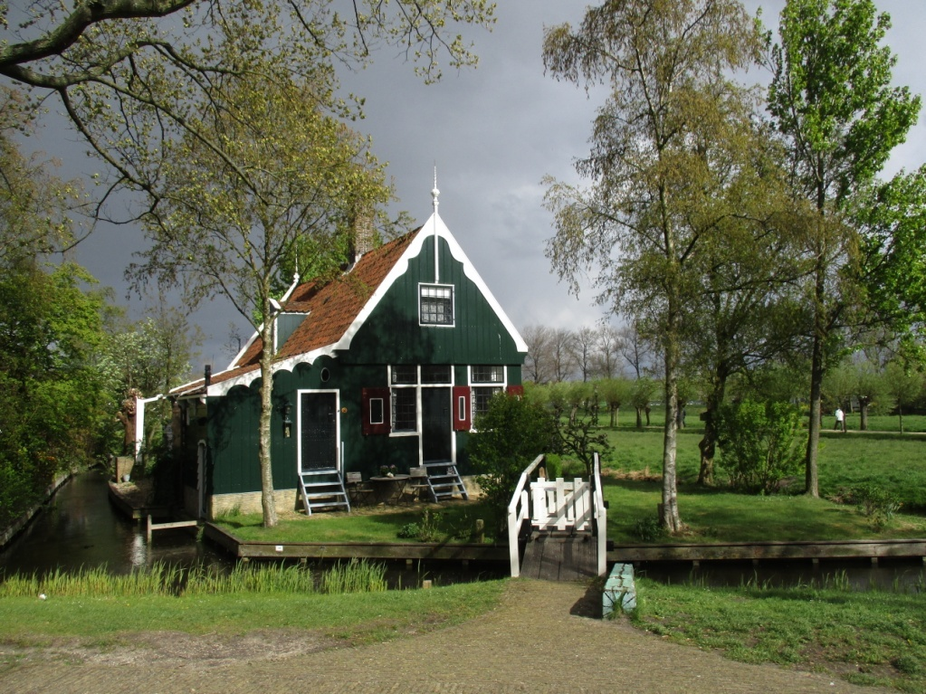
Zaanse Schans
Pot nadaljujemo do otoka Marken, kjer pa sem ostala popolnoma brez besed. Kot, da bi prišel v škratkovo deželo. Lepe, barvne hišice ob morju..prelepo. Zvečer se z najmlajšim odpraviva v mestece ob morje, odprta sta dva lokala, nič več. Je pa zelo mrzlo ta dan in tudi veter piha, zato ni veliko sprehajalcev, kar mi je všeč. Sem se kar zaljubila v Nizozemsko, vse je tako lepo urejeno in ljudje so vsi res zelo prijazni. Prespali smo na parkirišču v Marknu, do jutra nas je stalo samo 0,10 eur. Ker nisem mogla verjeti, da je res tako poceni, sem postopek plačila izvedla kar dvakrat. N52.45633'' E005.10469''. Nasproti je trgovina.
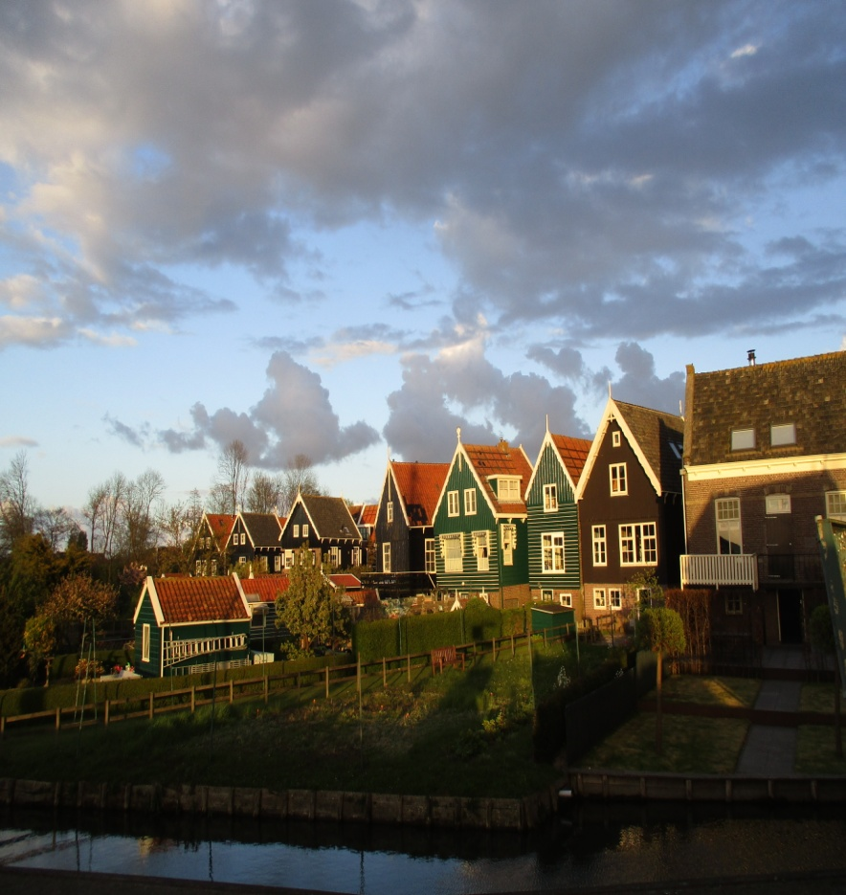
Marken
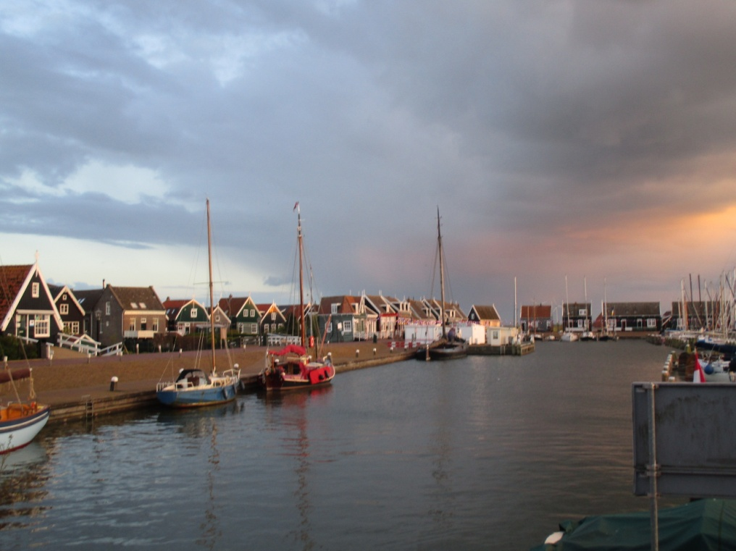
Marken
Naslednji dan smo si imeli namen ogledati Amsterdam, vendar smo spremenili plan zaradi King's day. Praznik jim zelo veliko pomeni, povsod so me spraševali, če vemo kaj je naslednji dan. So nas pa tudi opozorili, da verjetno ni najbolje, da gremo ta dan v Amsterdam, ker se v njem ta dan vijejo nepregledne množice ljudi. V trgovini so nas spraševali, če imamo kaj oranžnega za naslednji dan in, ker nismo imeli, so nam dali oranžne vezalke, da ne bomo izstopali .

Četrtek, 27.4.2017
Zjutraj vstanemo, parkirnino smo imeli plačano do 8 ure, ampak smo ostali kakšne dve uri dlje. Čez cesto je trgovina in, ker so živilske trgovine na Nizozemskem po naših izkušnjah bolj redke, v njej nabavimo hrano. Nimam občutka, da bi bilo bistveno dražje kot pri nas. Ta dan je tudi končno bolj toplo.

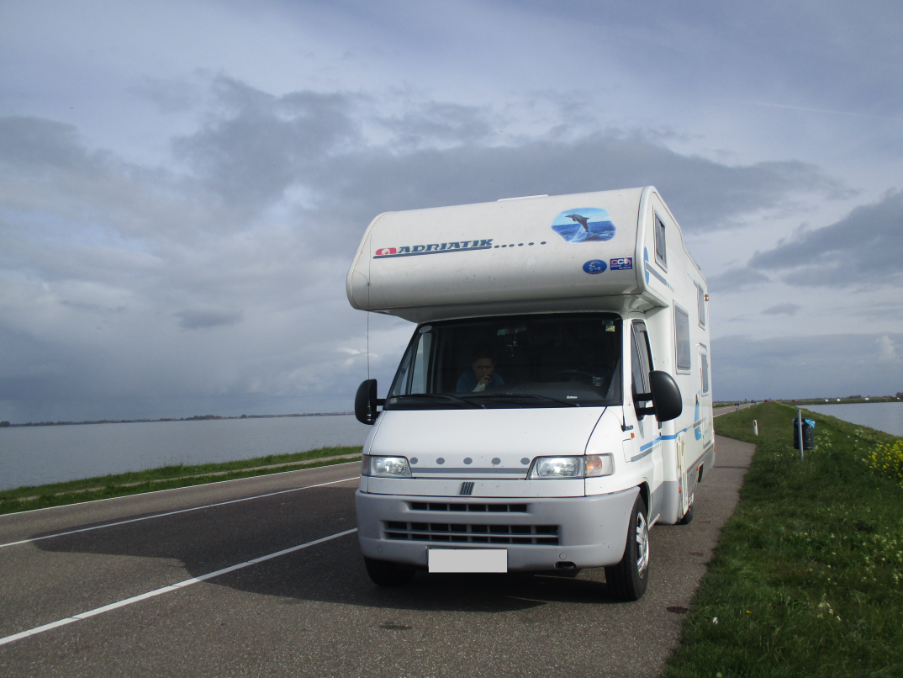
Nasip do otoka Marken
Odidemo proti Volendamu, ribiškemu mestecu. Otok je s celino povezan z nasipom in pot je res čudovita. V Volendam se lahko gre iz Markna tudi z ladjico.
Na poti najdemo ob cesti sirarno in izdelovalnico cokel. N52.49007'' E005.04499. Parkirate lahko kar na njihovem dvorišču, je dovolj prostora. Gospod, ki nas je sprejel, je bil zelo prijazen. Povedal nam je, da je v Volendamu sejem in, da lahko ceneje kupujemo raznorazne stvari in, da naj se ne mudimo preveč časa pri njih, ker nam bodo sicer v mestu vse prodali. Gospa nam je predstavila postopek izdelovanja sira. Poskusili smo lahko vse vrste sira in tudi gorčico, ki jo jedo zraven sira. Imajo jo več različnih vrst, meni je bila najbolj všeč tista z baziliko. Vse je zelo okusno, najbolj mi je pa všeč dimljen sir.
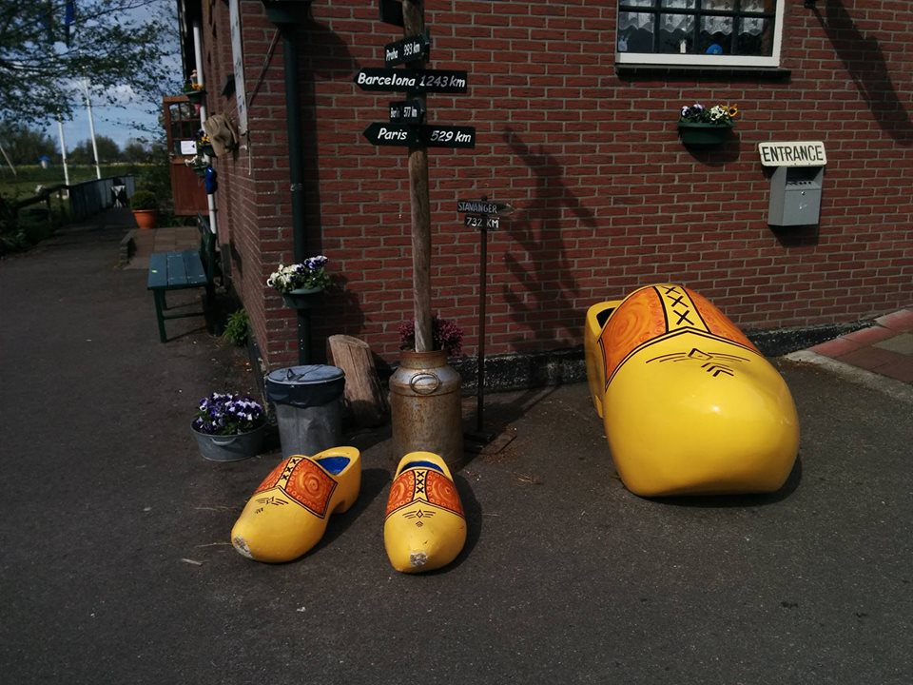
Izdelovalnica cokel in sirarna
V Volendamu parkiramo na parkirišču N52.49026'' E005.06164, naša višina -0,6 m. Peš odidemo do centra mesta. Ker je danes praznik, imajo boljši sejem. Na pločnike in na trgu na tleh pogrnejo deke in na njih razstavijo rabljene stvari za prodajo. Obleke, čevlje, igrače, posode, ni da ni. Tudi pred trgovinami imajo stojnice s cenejšim blagom. Kasneje so nam pojasnili, da naj bi ta dan prodajali izdelke brez davka. Ampak večina trgovin je bila tako ali tako zaprtih. Imeli so tudi sprevod s pleh godbo. Mestece je lušno, tudi za kupit spominke. Ob morju je sprehajalna pot, ob kateri so tudi trgovinice s spominki.
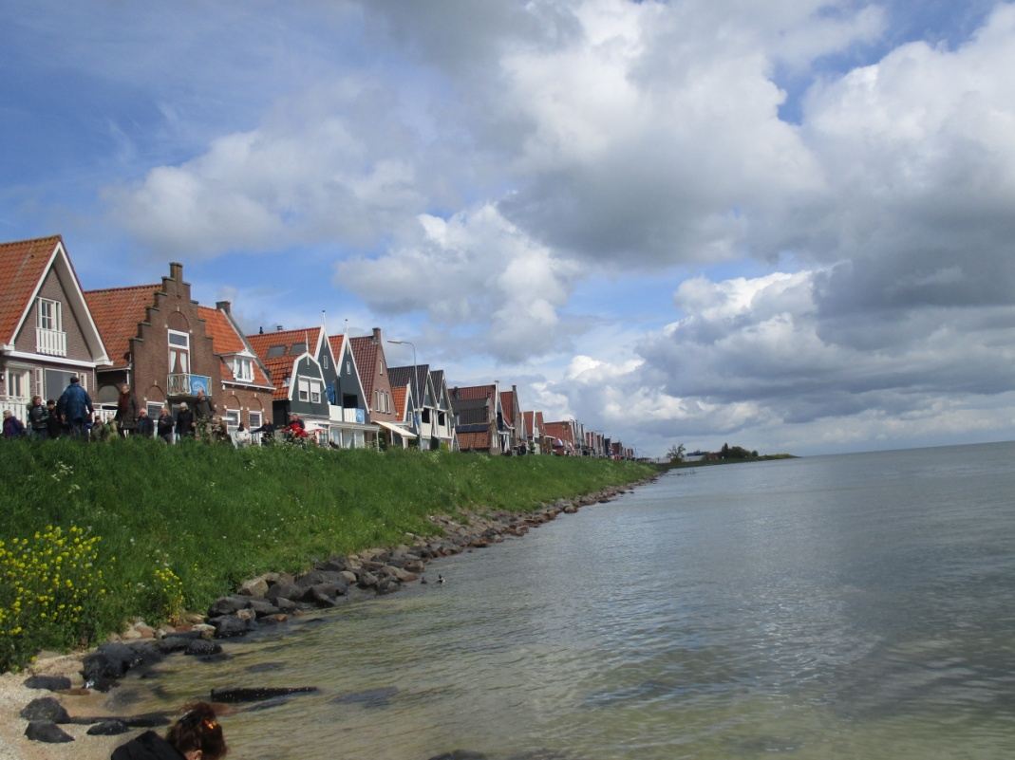
Volendam
Naprej smo šli v Edam. Zastonj parkirišče N52.51743'' E005.07166'' Tu smo našli parkirišče, kjer je dovoljeno parkirati avtodom, zraven je tudi PZA. Do mesta je kar lep kos poti, vendar nam je sprehod odgovarjal. Smo pa videli parkirane avtodome tudi bliže mestu ob cesti. Ker je bil praznik, so bile trgovine večinoma zaprte, na trgu v mestu se je odvijalo praznovanje. Našli smo eno odprto trgovino s siri, jih nekaj poizkusili. Okus se mi je zdel enak kot v Goudi. Pešačili smo cca 15 ali 20 minut mimo res ljubkih hišic. Veliko jih je postrani, prav vidno so njihova pročelja pomaknjena navznoter ali navzven. Vedno znova in znova me prevzame dejstvo, da je vse tako zelo urejeno. Vsaka hiška ima urejeno okolico. Pokošeno travo, grmovje, rože. Vse je urejeno z okusom.
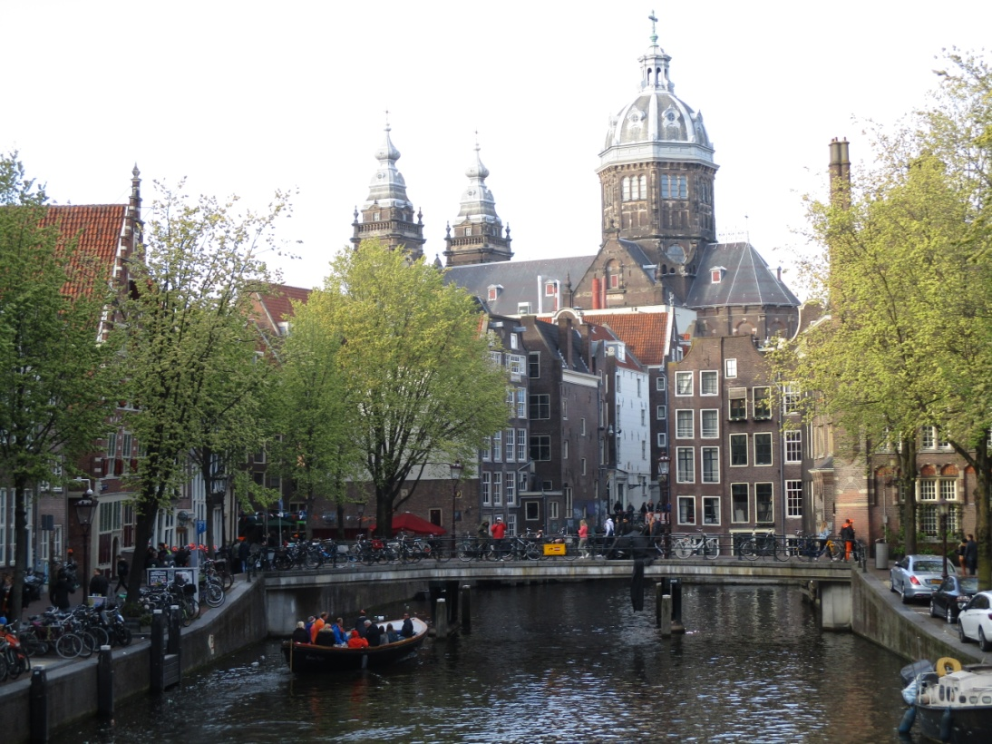
Edam
Odrinemo proti Amsterdamu. Parkiramo v City Kampu. N52.39770'' E004.90010''. Prostora je za 100 avtodomov. Parkirnina znaša 28 eur za 24 ur. Po kosilu se vseeno odločimo, da gremo v mesto Amsterdam na King's day. Ferry do centra mesta ja za vse zastonj. Do njega pa imate od PZA – ja 10 minut hoje. Ima vozni red, vendar je ta dan vozil neprestano, zaradi ogromne množice ljudi, ki je ta dan želela v mesto. Je bilo za doživeti utrip mesta na ta dan. Veliko ljudi, vsepovsod oranžna barva. Z najmlajšim sva si nadela na superge oranžne vezalke. Sprehajali smo se kakšno uro po mestu in kljub temu, da je bilo ogromno ljudi, ni bilo čutiti gneče in nestrpnosti ljudi. Malo smo pokukali na Red district, potem pa smo imeli dovolj ogledov za ta dan in smo odšli nazaj v avtodom. Zvečer sem preko interneta kupila karte za Madame Taussand, ker so cenejše in tudi izogneš se čakanju pred muzejem za nakup kart in za vstop. Kupila sem tudi take karte, da je vstop možen do 11:30 ure in po šesti uri zvečer in so zato bile še cenejše.
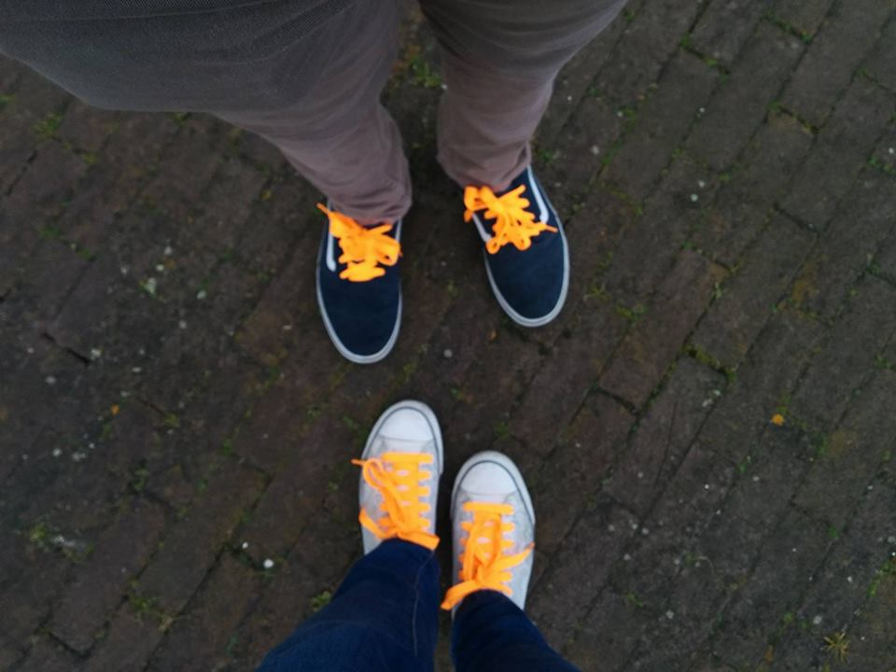
The King`s day
Petek, 28.4.2017
Zjutraj zgodaj vstanemo. Lovimo trajekt ob 9:15. Vozi petnajst minut čez vsako uro in petnajst minut do vsake ure. Trajekt vozi cca 10 minut. Pripelje te direktno v center mesta. Že prejšnji dan sem kupila karte za Madame Taussands in ni nam potrebno čakati v vrsti. Muzej je vreden ogleda. V muzeju nam je prijazen gospod, ki sodeluje pri izdelovanju voščenih lutk zelo lepo in natančno razložil, kako barva obraz lutk. Uporabi 20 različnih barv, da dobi pravi ten polti. Za vstavitev las na lutko porabijo približno 4 tedne, ker je potrebno s posebnimi mini vilicami vstaviti vsak las posebej.
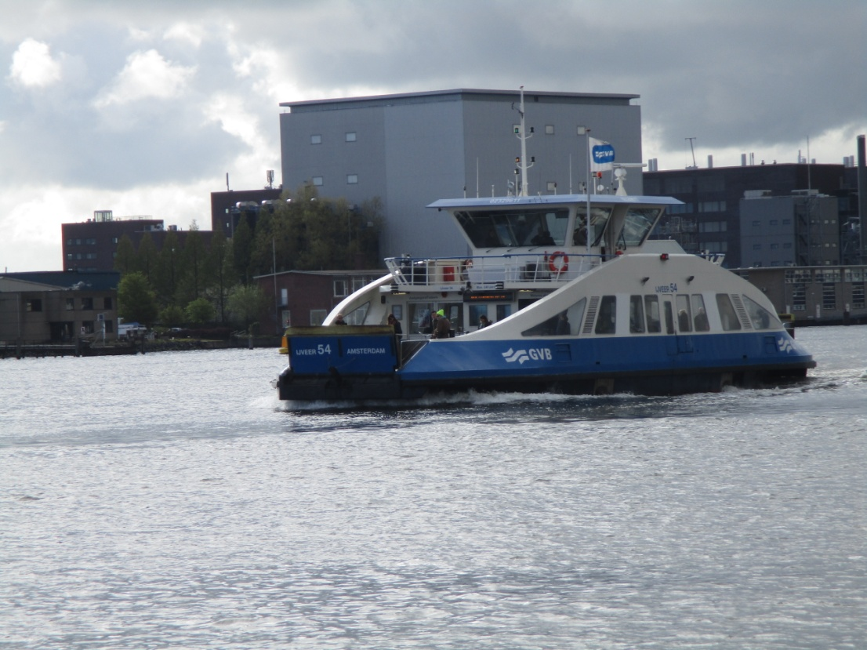
Trajekt iz PZA – ja v Amsterdam
V muzeju si lahko ogledaš znane osebnosti. Takoj na vhodu je bila Angela Merkel. Ko sem jo zagledala, je bila tako resnična, da sem za trenutek pomislila..le kaj pa ona dela tukaj . Videli smo Justina Bieberja, Hulka, Picassoja in druge.
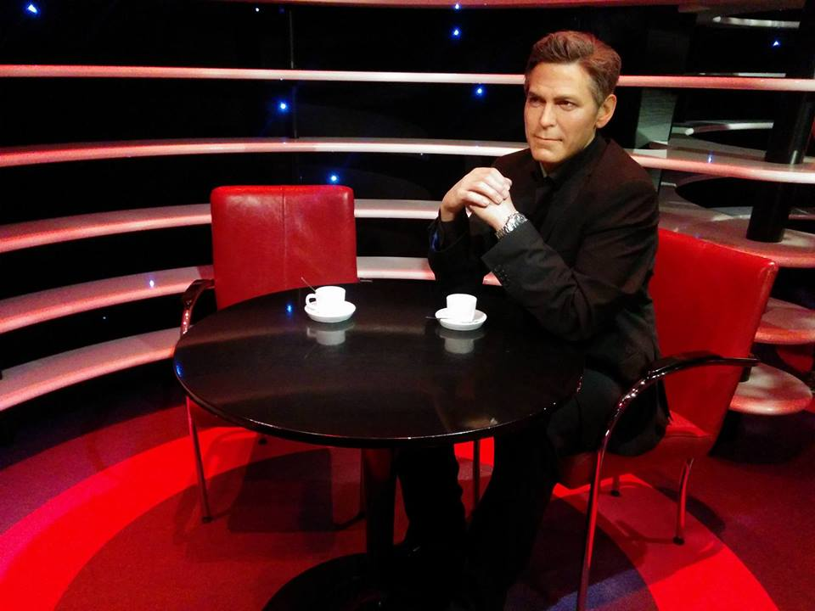
Na kavici z Georgem Clooneyem
Amsterdam je zelo lepo mesto, lepe hiše, ogromno kanalov, mostičkov. Šli smo tudi na Red district, ponudbe morda zaradi dneva ni bilo kaj dosti. Nekaj pa smo jih le uspeli videti. Pokukamo še v Coffee shop, ne vstopimo, ker smo imeli seboj mladoletnika. Sta pa takoj ob vhodu dva kadila travo, ki se je vonjala na ulico. V Amsterdamu je veliko različnih muzejev, za vsakega se lahko kaj najde. Rijksmuseum, Heineken Experience, Royal palace of Amsterdam, Hiša Ane Frank, Rembrandt House Museum, Amsterdam museum, Sexmuseum. Vstopnine niso poceni, zato je že prej potrebno razmisliti kaj vam je vredno ogleda. Mi smo šli do napisa I Amsterdam, kjer ljudje za fotografije plezajo na črke. Tu je vse polno ljudi. V večjih kanalih smo videli tudi ladje, na katerih ljudje v resnici živijo.
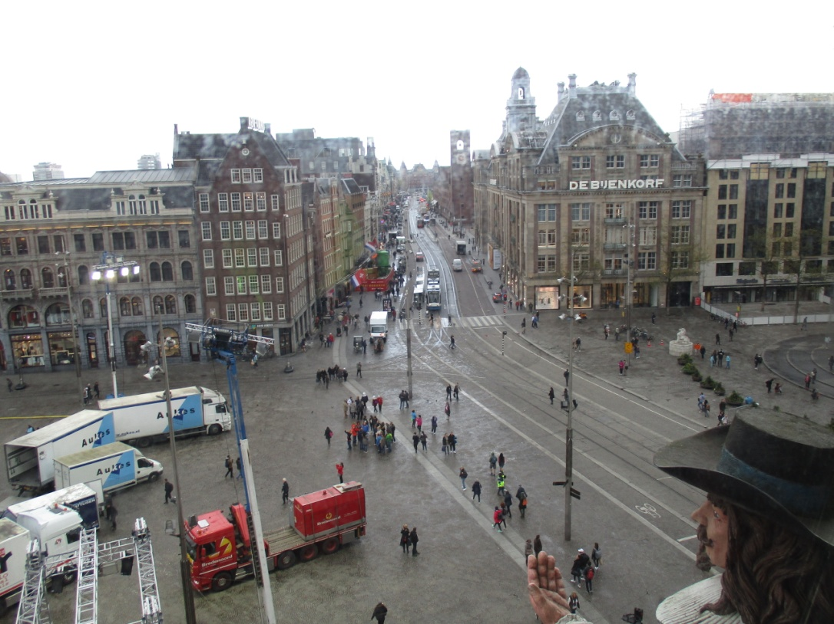
Amsterdam
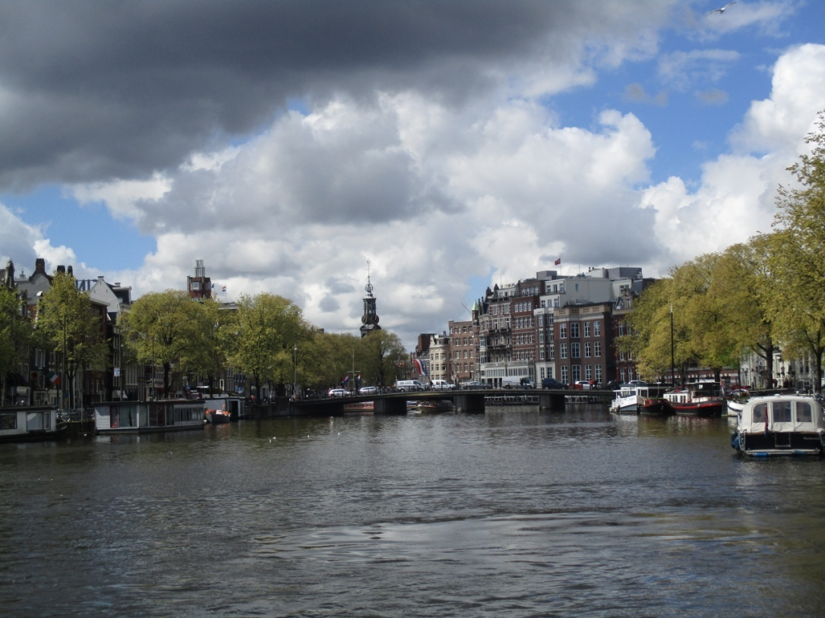
Amsterdam
Ker smo bili v Amsterdamu cel dan smo se odločili, da bomo šli na kosilo. Šli smo malo ven iz centra in si privoščili pico in celo malo pivo.
Malo smo šli še v shopping, imajo res ogromno trgovin. Najbolj cenovno dostopna nam je bila trgovina Primark. Šli smo še na znamenite nizozemske palačinke v Happypig. Cena je kar konkretna, cca 8 eur za eno porcijo. Dobiš sicer dve palačinki s polnilom, ki si ga izbereš. Porcija je velika, tako, da ena palačinka zadostuje za dve osebi.
V Amsterdamu je čez dan kar veliko ljudi. Velikih mest z gnečo v njih načeloma ne maram, vendar pohajanje po Amsterdamu ni bilo prav nič stresno, bilo je umirjeno.
Ob približno osmi uri zvečer se konkretno utrujeni vrnemo v avtodom.

Sobota, 29.4.2017
Zjutraj vstanemo in odrinemo proti severu. Ustavimo se v Den Helder, pomorskem muzeju. Parkirišče N 52.96242'' E 004.76995''. Čez dan je parkirišče zastonj, za spanje je potrebno plačati 12,50 eur. Ogledali smo si pomorski muzej, vstopnina 8,5 eur. Vreden ogleda, v njem smo bili tri ure.
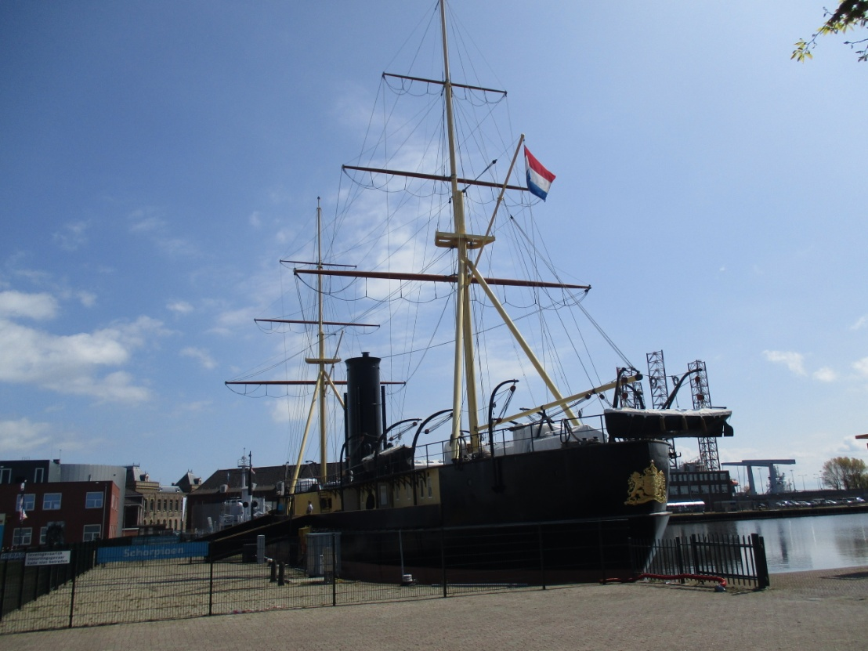
Pomorski muzej
Po kosilu se odpravimo ob zahodni obali cca 16 km proti jugu, kjer parkiramo na parkirišču ob cesti in gremo po poti čez nasip do morja. Na parkirišču si skuhamo še kavico in jo spijemo ob prelepem razgledu na lepo pokrajino, majhna jezerčka, račke in lepo modro nebo.
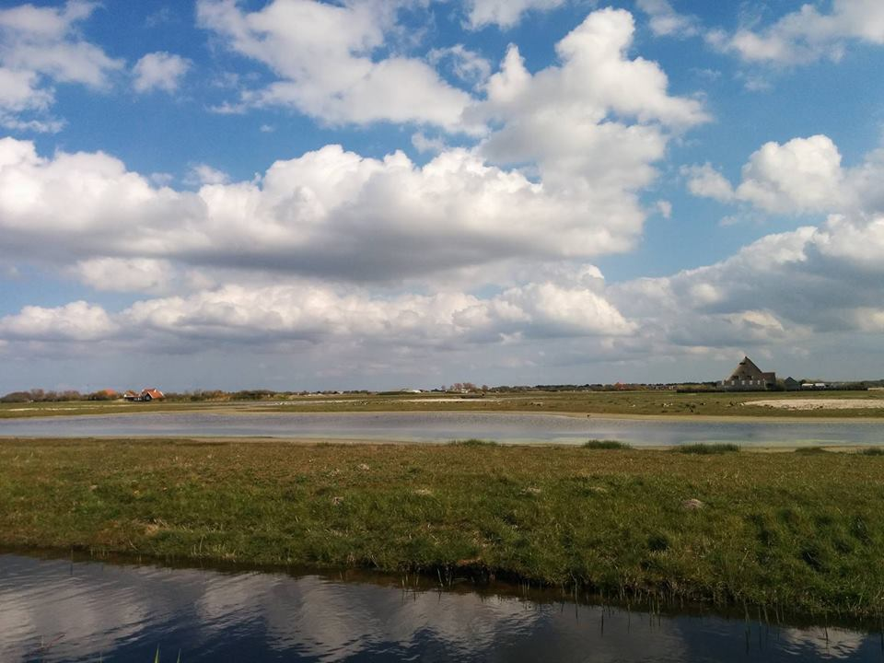
Soba z razgledom…ob kavici
Obala je mivkasta, dolga na obe strani do koder vam pogled seže. Voda je mrzla, na tleh je ogromno školjk. Igramo kubb, našo priljubljeno igro. Zvečer se je voda začela tako hitro dvigovati, da smo komaj odigrali do konca. Nabrali smo še lepe školjke in naredili še nekaj lepih fotk. Želeli smo spati kje tukaj blizu ob cesti, kjer je veliko kampov in PZA – jev, vendar so bili vsi zasedeni. Spet smo videli polja tulipanov. Vrnemo se nazaj na parkirišče pred pomorski muzej. Ko parkiramo pride do nas fant in potrka na vrata ter nas vljudno vpraša ali bomo prespali tukaj. Plačamo 12,50 eur za nočitev.
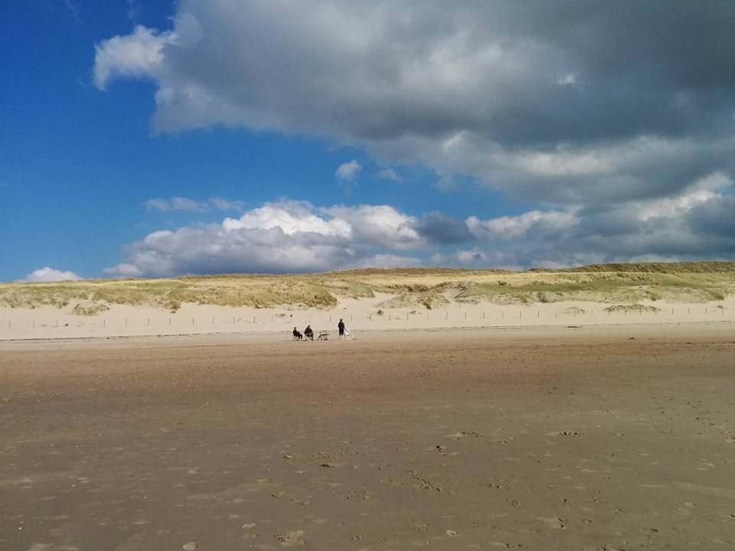
Na obali
Nedelja, 30.4.2017
Odpravili smo se proti jugu, ustavili smo se še v mestecu Enkhuizen. Bila je nedelja in razen na trgu, kjer je bila kavarna, ni bilo veliko ljudi. Nič ni bilo odprto, zato naredimo en krog po mestu in se odpravimo naprej čez 28 km dolg nasip. Cesta gre pod morje, čez je speljan most po katerem plujejo plovila. Takoj ko prispete na nasip, je na desno stran speljana cesta, na kateri so vetrnice. Tam smo že videli en avtodom in zato so se tudi mi odločili, da je tu prijetno mesto za počitek za kavico. Nekje približno na sredini nasipa je parkirišče, kjer smo se ustavili. Ker močno piha veter je tu idealno mesto za kiterje in surfarje. Prečkali smo pokrajino Flevoland, se peljali mimo Hardewijka, kjer smo si ob enem izmed kanalov skuhali kosilo. Pot smo nadaljevali do majhnega kraja Groessen, kjer smo v lepem PZA – ju za 12 eur prespali. Imeli so toaletne prostore s toplo vodo.
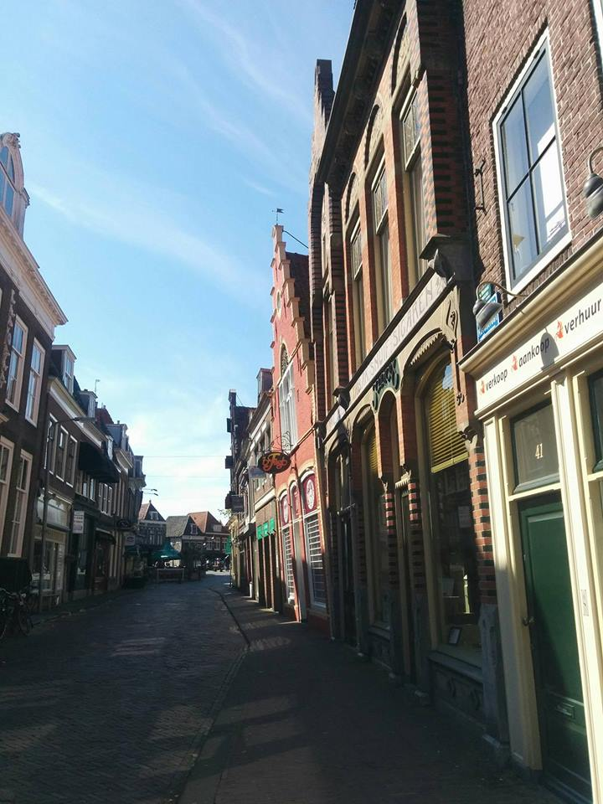
Enkhuizen
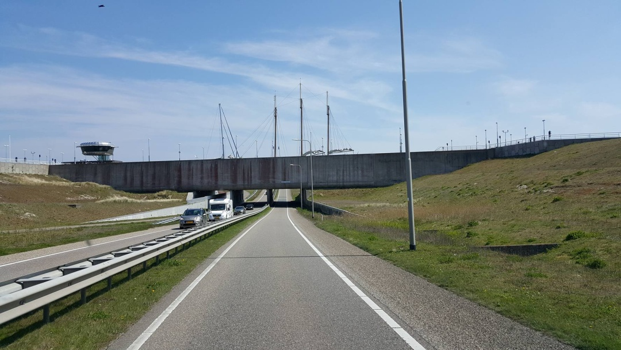
Cesta pod morjem, čez most plujejo plovila
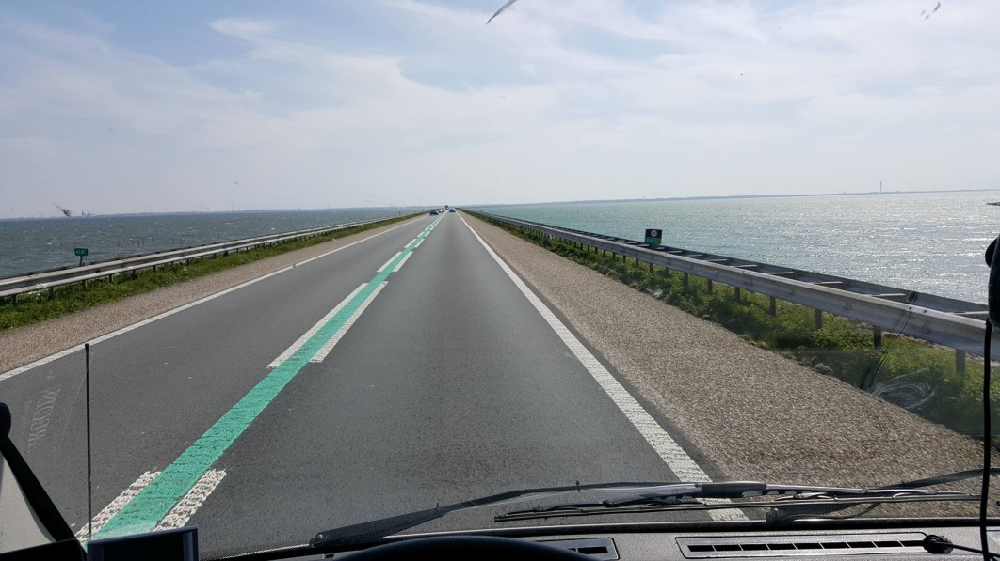
Cesta čez nasip

Ponedeljek, 1.5.2017
Prebudili smo se v deževno jutro. Zjutraj nas ni zbudila budilka . Ko smo se dobro naspali in pozajtrkovali smo se odpravili na dolgo pot proti domu. Kmalu smo prestopili mejo z Nemčijo. Dež nas je pral prav celo pot do Allianz arene, kjer smo za 15 eur prespali. Za to prenočišče smo vedeli, ker smo lani za krompirjeve počitnice že bili tu.
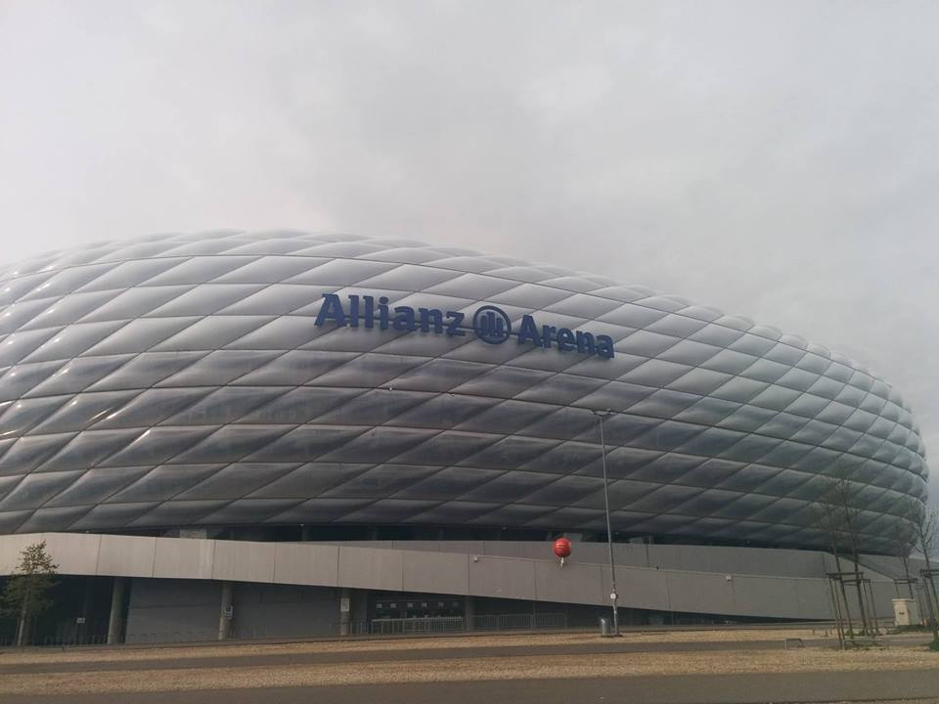
Allianz arena
Torek, 2.5.2017
Pot smo nadaljevali v enem kosu do doma. Domov smo prispeli okrog 16 ure popoldan.

